**$breakpoints-up** là 1 map và các giá trị tương ứng với các biến **$breakpoint**

**$containers** là 1 map và các giá trị tương ứng với các biến **–container-**

**Mixin respond** được sử dụng để tạo các điều kiện **media query** dựa trên các giá trị **breakpoints** đã được định nghĩa trước đó trong biến **$breakpoints-up**.

Vòng lặp **@each** để tạo ra các **container** khác nhau dựa trên các kích thước màn hình được xác định trước đó trong biến **$containers**

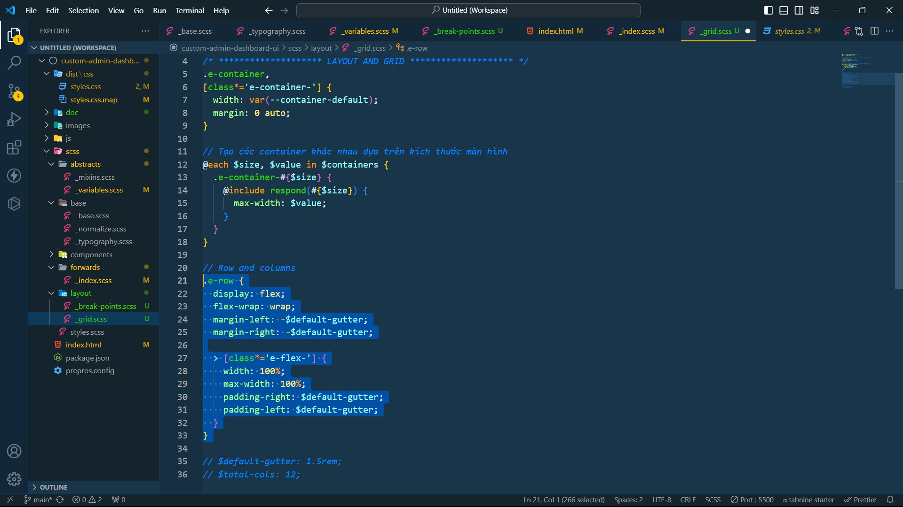

Tạo ra các hàng và cột linh hoạt trong hệ thống **grid**

**.e-row** có margin âm (-) bởi vì nếu không có thì các col sẽ có khoảng các do padding của col đầu tiên và cuối cùng trong hàng gây ra

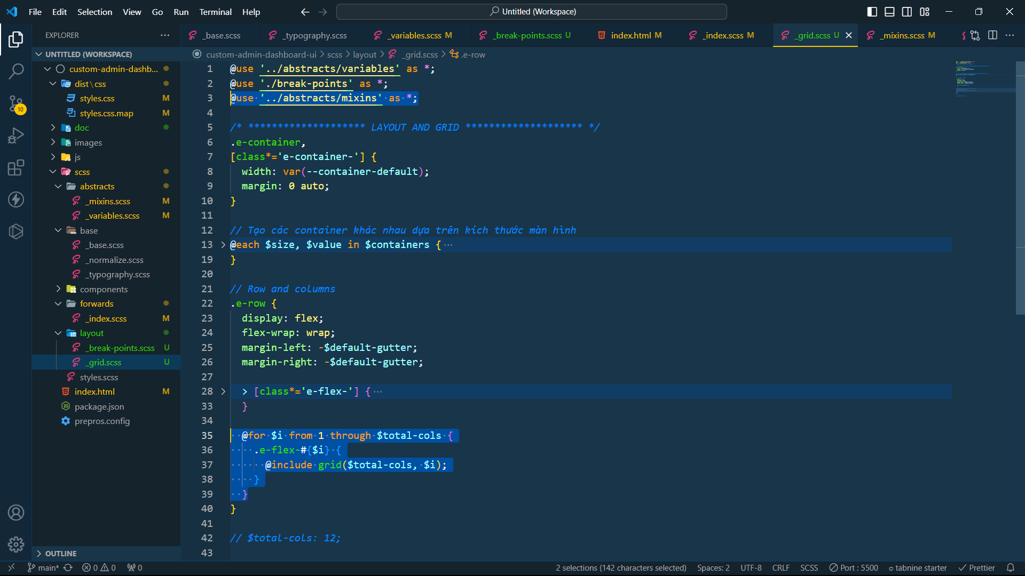

Tạo ra các cột linh hoạt trong hệ thống **grid** với kích thước được tính toán dựa trên tổng số cột và số cột cụ thể

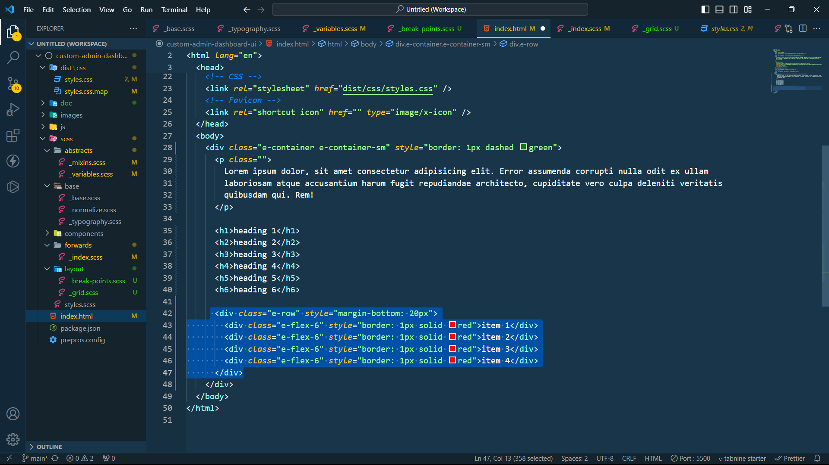

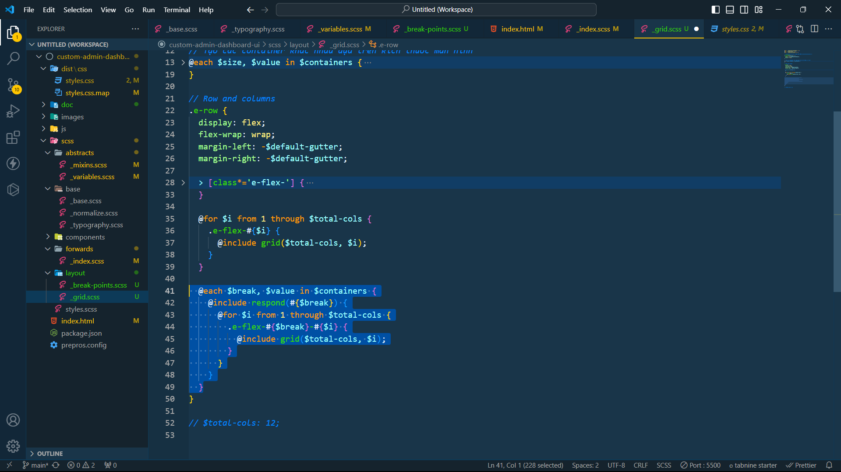

Tạo ra các cột linh hoạt dựa trên kích thước **container** tương ứng với từng **breakpoint**. Các cột này sẽ có kích thước được tính dựa trên tổng số cột trong hệ thống grid và số cột cụ thể cho mỗi **breakpoint**.



